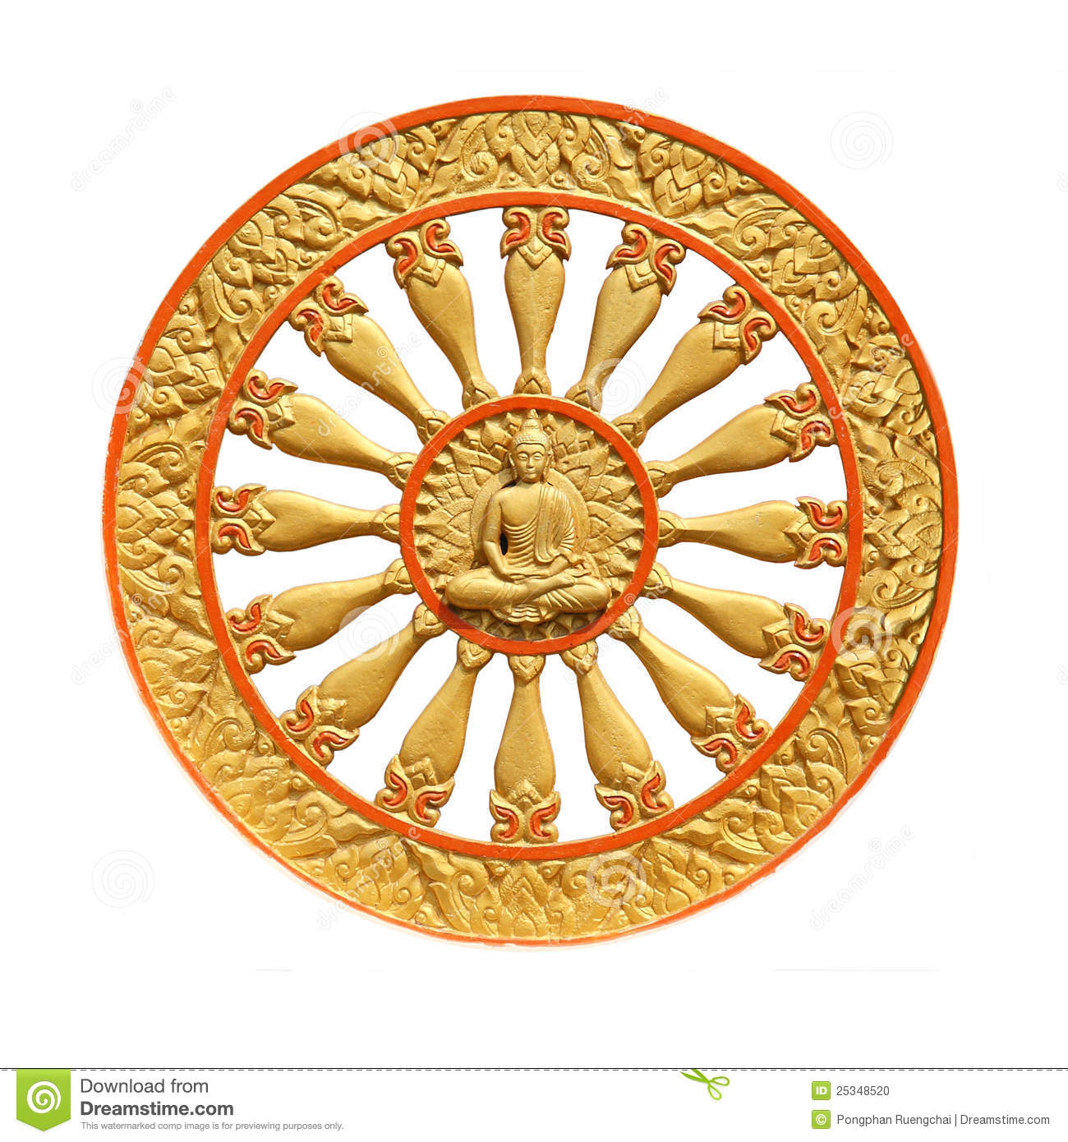HUONG SEN BUDDHIST TEMPLE

CHÙA HƯƠNG SEN

19865 Seaton Ave, Perris, CA 92570

Tel: (951) 657-7272, Cell: (951) 616-8620

huongsentemple@gmail.com, [www.huongsentemple.com](http://www.chuahuongsen.com/)

KÍNH LẠY GIÁC LINH ÔN -

HÒA THƯỢNG thượng PHƯỚC hạ SƠN

GIÁO THỌ DẠY LUẬT CHO KHÓA 3 - VẠN HẠNH

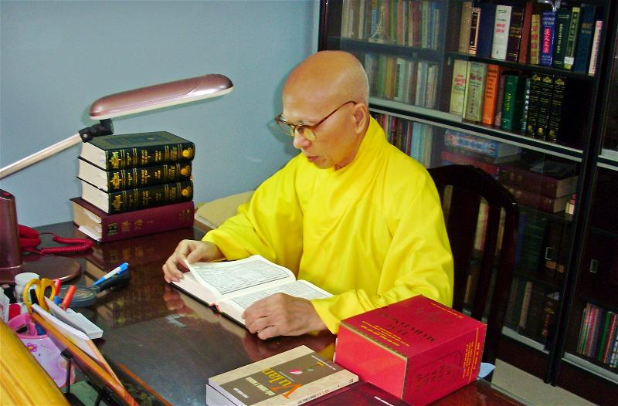

Chúng con Chư Ni Chùa Hương Sen và học trò nhỏ của Ôn từ Mỹ Quốc vừa hay tin Hòa thượng giáo sư đã viên tịch, quãy dép về Tây vào lúc 3h15 phút sáng nay 16/4/ Canh Tý, Chủ Nhật ngày 07 tháng 06 năm 2020 tại Sài Gòn, Việt Nam. Chúng con thật vô cùng bồi hồi kính tiếc.

Nhớ lại ngày 13/04/2019, Khóa 2-Vạn Hạnh, chúng con khoảng hơn 70 vị cựu tăng ni sinh lần đầu hợp mặt tại Chùa Vĩnh Nghiêm sau 30 năm tốt nghiệp. Chúng con cũng về thăm đảnh lễ tháp Cố Hòa Thượng Viện Trưởng *thượng* Minh *hạ* Châu, thăm Hòa thượng Giám Luật Thích Phước Sơn, lúc đó ngài đã yếu, chỉ nằm trên giường... tuy nhiên, ngài nhẹ nhàng nắm tay các học trò nhỏ của thầy, đôi mắt của ngài ánh lên tia sáng hạnh phúc như nói lên muôn điều muốn nói của tình thầy trò xa xưa...

Ngôi trường Vạn Hạnh, giờ đây vắng bóng thêm một bậc thầy giáo thọ kính yêu... Chúng con từ phương xa kính hướng về Vạn Hạnh, thành kính đảnh lễ nguyện cầu Giác linh Hòa Thượng tân viên tịch thượng phẩm thượng sanh, cao đăng Phật quốc và sớm tái sanh trở lại thế giới Ta bà, để tiếp tục công cuộc giáo dục hoằng Pháp lợi sanh.

Nam-mô tân viên tịch tự Lâm Tế chánh tông tứ thập tứ thế húy *thượng* Nguyên *hạ* Hùng, *tự* Phước Sơn, *hiệu* Thuận Tịnh Trưởng lão Hòa thượng Giác linh tác đại chứng minh.

Chùa Hương Sen, ngày 08 tháng 06, năm 2020

Khấu đầu kính lễ,

**Thích Nữ Giới Hương**

Học trò cũ của Hòa Thượng

(Cựu học ni tại Vạn Hạnh, khóa 2)

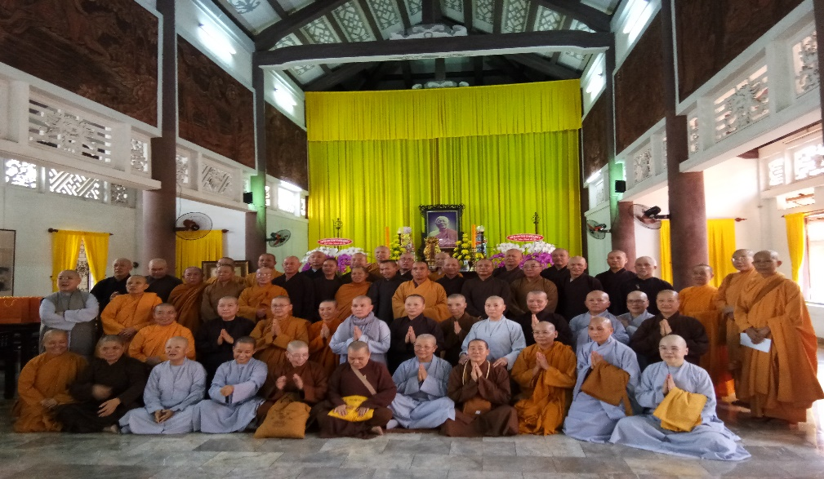

Toàn khóa-2 viếng thăm

Tháp Cố Hòa Thượng Viện Trưởng *thượng* Minh *hạ* Châu,

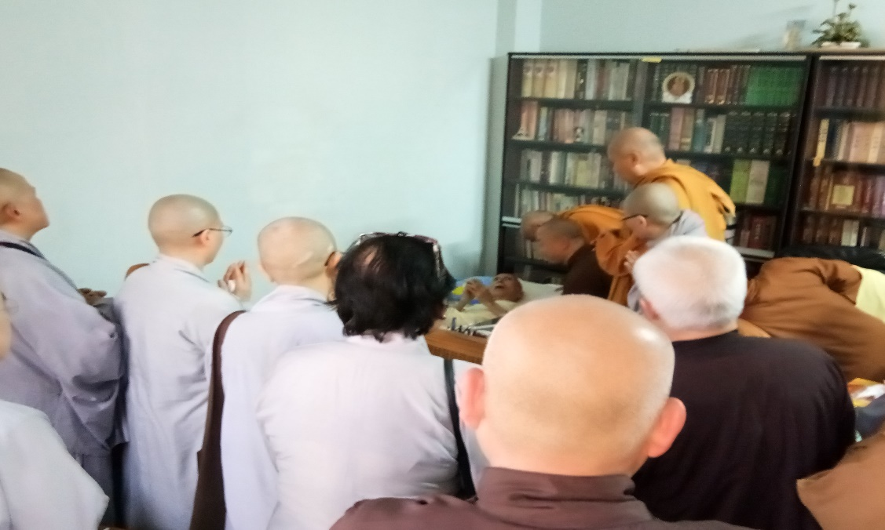

Toàn lớp kính thăm Hòa Thượng Giám Luật Phước Sơn

Tại phòng riêng của ngài ngày 13/04/2019

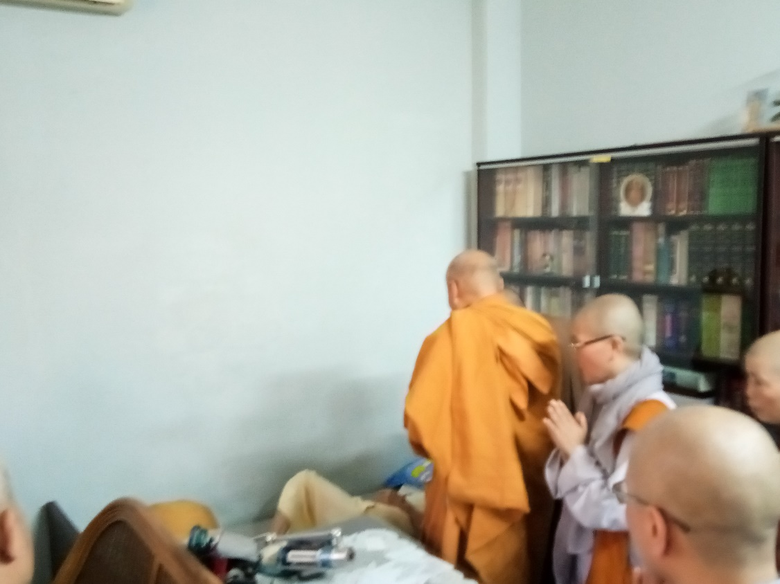

Hòa thượng Minh Hiếu, Ni sư Giới Hương (chắp tay)

Thượng Tọa Nhuận Hải, Ni sư Nhật Liên... bên giường bịnh của giáo thọ

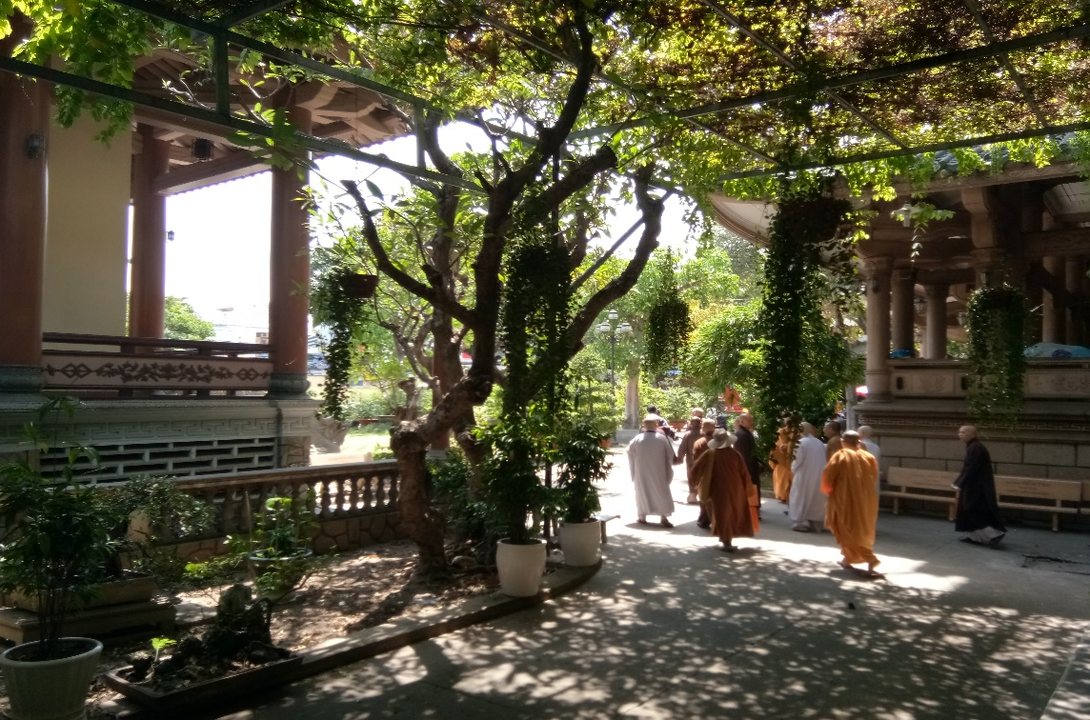

Sân vườn Thiền Viện Vạn Hạnh thân thương